Частное учреждение образования «Минский колледж предпринимательства»

ОТЧЕТ ПО ПРАКТИЧЕСКОЙ РАБОТЕ № 1
по учебной практике
по разработке и сопровождению программного обеспечения

technicaldocs.ru

Подпись и дата

Взам. инв. №

Инв. № дубл.
Инв. № подл.

Подпись и дата
Выполнил учащийся 3 курса группы ПО-2408
__________________________М.В. Мурашко
Преподаватель
________________________________Е.Н. Кот

2026
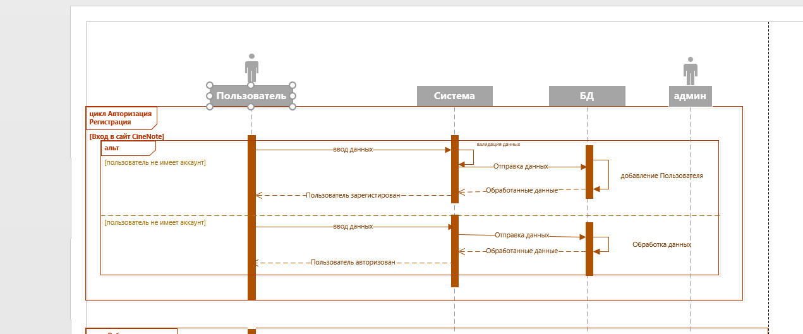
Диаграмма взаимодействия часть1

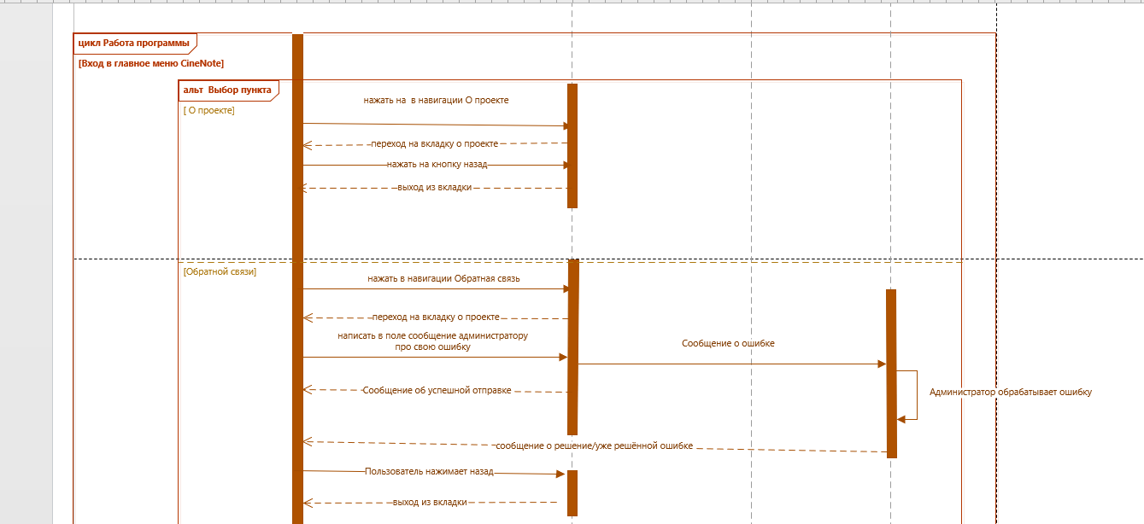

Диаграмма взаимодействия часть2
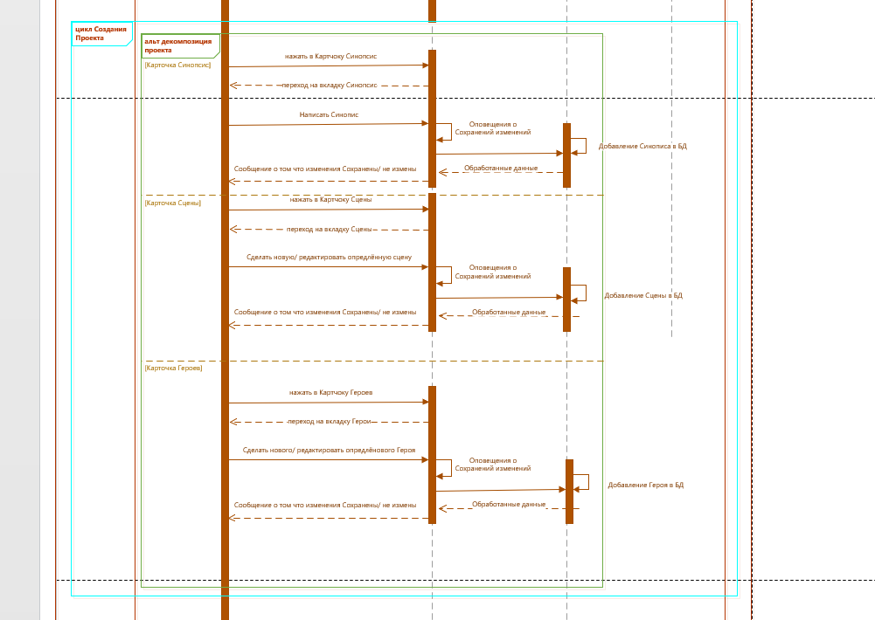
Диаграмма взаимодействия часть3

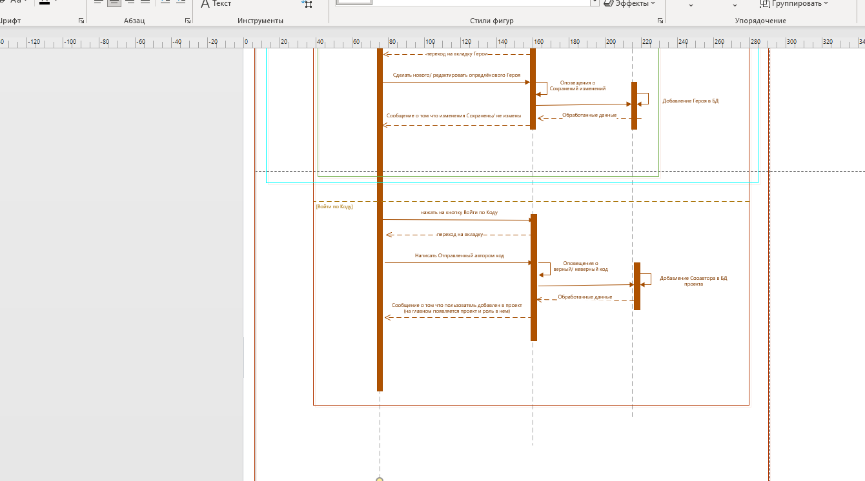
Диаграмма взаимодействия часть4

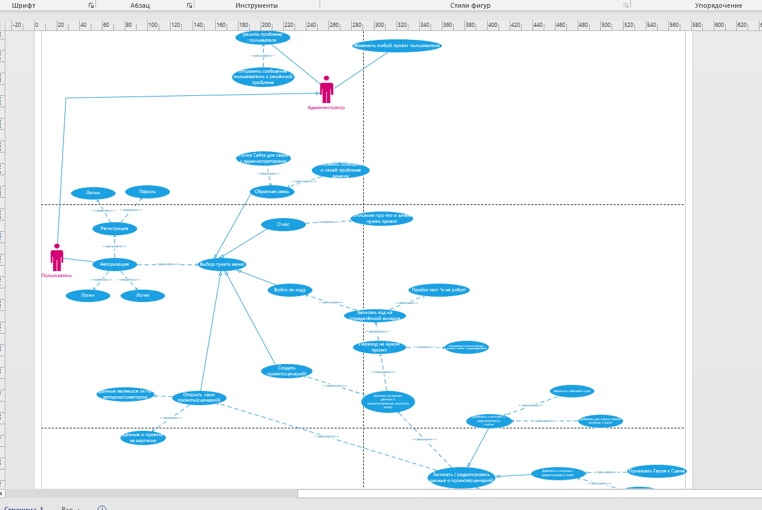
Диаграмма прецедентов

Вывод: на уроке написал две диаграммы диаграмму прецедентов и диаграмму взаимодействия.

